 | COLÉGIO PEDRO II - CAMPUS SÃO CRISTÓVÃO III  APROFUNDAMENTO DE MATEMÁTICA  APOSTILA III – EXAME DISCURSIVO DA UERJ  ALUNO(A): ___________________________________________ | 

QUESTÕES UERJ 2011 – ESPECÍFÍCA - AULA 2

1) Um supermercado realiza uma promoção com o objetivo de diminuir o consumo de sacolas plásticas: o cliente que não utilizar as sacolas disponíveis no mercado terá um desconto de R$0,03 a cada cinco itens registrados no caixa. Um participante dessa promoção comprou 215 itens e pagou R$155,00.
Determine o valor, em reais, que esse cliente pagaria se fizesse as mesmas compras e não participasse da promoção.

2) Um trem transportava, em um de seus vagões, um número inicial n de passageiros. Ao parar em uma estação, 20% desses passageiros desembarcaram. Em seguida, entraram nesse vagão 20% da quantidade de passageiros que nele permaneceu após o desembarque. Dessa forma, o número final de passageiros no vagão corresponde a 120. Determine o valor de n.

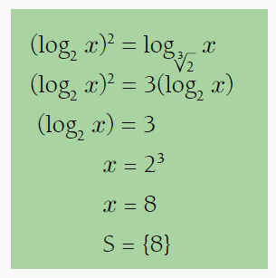
3) Considere a equação: ${\left({\text{log}}_{2}x\right)}^{2}−{\text{log}}_{\sqrt[3]{2}}x=0$ com x > 0.

Um aluno apresentou o seguinte desenvolvimento para a solução dessa equação:

O conjunto-solução encontrado pelo aluno está incompleto.

Resolva a equação e determine corretamente o seu conjunto-solução.

4) Um jogo com dois participantes, A e B, obedece às seguintes regras:

- antes de A jogar uma moeda para o alto, B deve adivinhar a face que, ao cair, ficará voltada para cima, dizendo "cara" ou "coroa";

- quando B errar pela primeira vez, deverá escrever, em uma folha de papel, a sigla UERJ uma única vez; ao errar pela segunda vez, escreverá UERJUERJ, e assim sucessivamente;
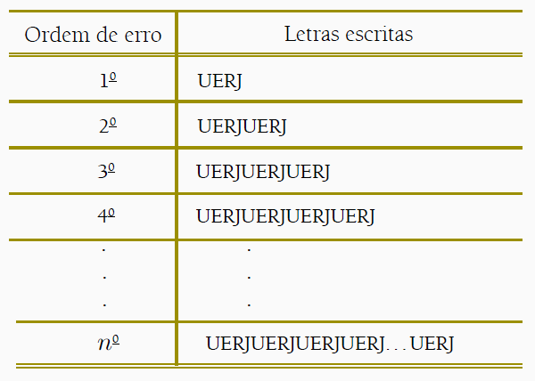
- em seu enésimo erro, B escreverá n vezes a mesma sigla.

Veja o quadro que ilustra o jogo:

O jogo terminará quando o número total de letras escritas por B, do primeiro ao enésimo erro, for igual a dez vezes o número de letras escritas, considerando apenas o enésimo erro.

Determine o número total de letras que foram escritas até o final do jogo.

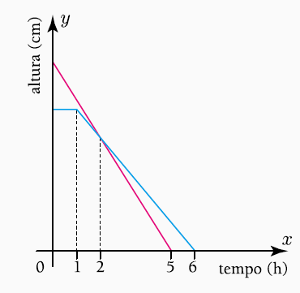
5) Em um determinado dia, duas velas foram acesas: a vela A às 15 horas e a vela B, 2cm menor, às 16 horas. Às 17 horas desse mesmo dia, ambas tinham a mesma altura.
Observe o gráfico que representa as alturas de cada uma das velas em função do tempo a partir do qual a vela A foi acesa.

Calcule a altura de cada uma das velas antes de serem acesas.

6) Uma sala tem a forma de um paralelepípedo retângulo. Para levar fios a uma tomada T, um cano foi instalado tangente a duas paredes dessa sala. A primeira parte reta do cano, BA, faz um ângulo de 45º com o chão e a segunda parte, AT, congruente com a primeira, forma um ângulo de 45º com a parede inicial.
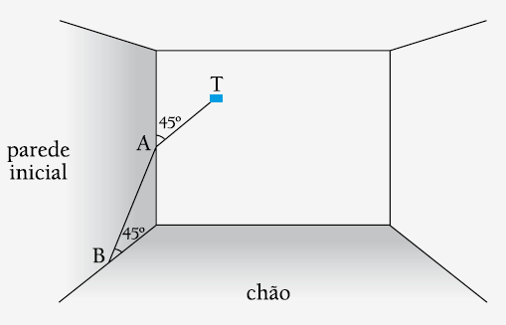
Uma sala tem a forma de um paralelepípedo retângulo. Para levar fios a uma tomada T, um cano foi instalado tangente a duas paredes dessa sala. A primeira parte reta do cano, BA, faz um ângulo de 45º com o chão e a segunda parte, AT, congruente com a primeira, forma um ângulo de 45º com a parede inicial.

Observe a ilustração:

Desprezando a espessura do cano, calcule o ângulo BÂT, formado por suas duas partes.

7) Para a realização de uma partida de futebol são necessários três árbitros: um juiz principal, que apita o jogo, e seus dois auxiliares, que ficam nas laterais. Suponha que esse trio de arbitragem seja escolhido aleatoriamente em um grupo composto de somente dez árbitros, sendo X um deles. Após essa escolha, um segundo sorteio aleatório é feito entre os três para determinar qual deles será o juiz principal.
Calcule a probabilidade de X ser o juiz principal.

$\left(\begin{matrix}\frac{1}{2} & a_{\text{12}} & a_{\text{13}} \\ a_{\text{21}} & 1 & 1 \\ a_{\text{31}} & 1 & 1\end{matrix}\right)$8) Considere a matriz A_{3x3} mostrada:

Cada elemento desta matriz é expresso pela seguinte relação:

$a_{\text{ij}}=2×\left(\text{sen}θ_{i}\right)×\left(\text{cos}θ_{j}\right), ∀ i,j∈\left\{1,2,3\right\}$.
Nessa relação, os arcos $θ_{1},θ_{2} e θ_{3}$são positivos e menores que $\frac{π}{3}$ radianos.
Calcule o valor numérico do determinante da matriz A.

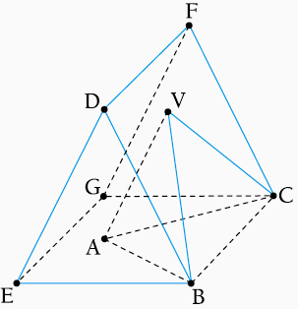
9) Um artesão retirou, de uma pedra com a forma inicial de um prisma triangular reto de base EBD, um tetraedro regular VABC. Observe a figura abaixo:

Considere os seguintes dados:

∙ os vértices A e V pertencem a duas faces laterais do prisma;
∙ BD = BE = BC = 1 m.

Determine o volume inicial da pedra.

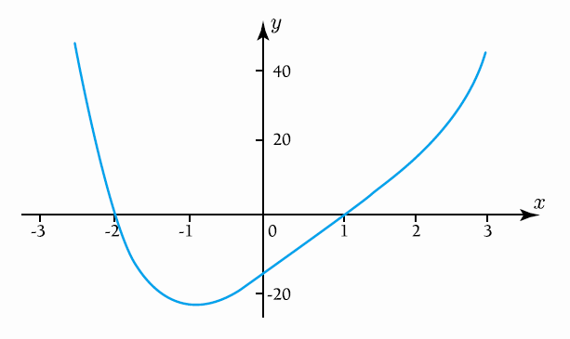
10) O gráfico mostrado representa uma função polinomial P de variável real, que possui duas raízes inteiras e é definida por: P(x) = x⁴ – 3x³ + 2x² + 16x + m.

Determine o valor da constante representada por m e as quatro raízes desse polinômio.

